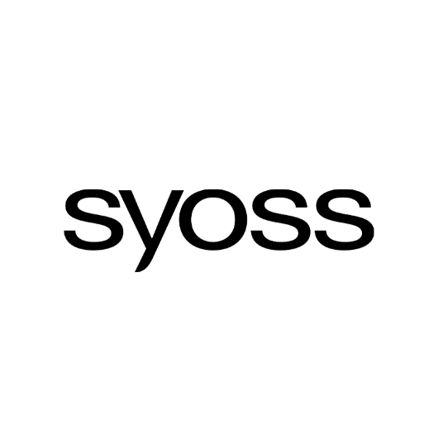

**Presseinformation**

August 2018

Launch Syoss Haar Mascara

**Sofortige Grauabdeckung und ein präziser Farbauftrag – und das sogar für unterwegs: die neue Haar Mascara von Syoss**

**Tausche Grau gegen Wow: Perfekt coloriertes Haar besticht durch strahlenden Glanz, intensive Farbreflexe und eine gezielte Grauhaarabdeckung. Doch bereits nach drei bis vier Wochen ist ein deutlicher Ansatz erkennbar – und auch erste graue Haare sind wieder sichtbar. Die Haarkosmetikmarke Syoss sorgt mit der Haar Mascara ab sofort dafür, dass graue Strähnen mit wenigen Handgriffen verdeckt werden können. Das Besondere: Durch die präzise Bürstenapplikation kann die auswaschbare Mascara auch minimal ergrautes Haar und einzelne ergraute Haare kaschieren. So ist die Mascara besonders für erste graue Stellen geeignet und kann sogar unterwegs verwendet werden – für jederzeit salon-schönes Haar und höchste Farbpräzision.**

Nicht immer findet man sofort Zeit, die ersten grauen Strähnen und den Ansatz vom Friseur kaschieren zu lassen oder die Farbe selbst zu Hause aufzufrischen. Trotzdem wünschen sich viele Frauen eine intensiv strahlende Haarfarbe – ohne graue Strähnen. Hier kommt Syoss ins Spiel: Die neue Haar Mascara kann durch die präzise Bürstenapplikation ganz einfach aufgetragen werden und erste graue Haare oder den herauswachsenden Ansatz punktuell abdecken – auch unterwegs. Dafür einfach die Bürste auf den einzelnen grauen Partien ansetzen – schon sehen die Haare wieder frisch aus und graue Partien werden verdeckt. Nach dem Auftragen wird die Farbe kurz luftgetrocknet, danach lässt sich das Haar wie gewohnt stylen.

Wann der Körper die Produktion der Haarfarbstoffe einstellt, ist genetisch bedingt. Manche Menschen finden schon mit 20 Jahren graues Haar auf ihrem Kopf, andere haben noch im hohen Alter ihre ursprüngliche Farbe. Dank der Syoss Haar Mascara werden auch einzelne graue Strähnen abgedeckt. Mit zehn verschiedenen Nuancen von Hellblond bis Schwarz gibt es die passende Farbe für jeden Haarton, die für harmonische Farbergebnisse wie vom Friseur sorgen.

**SYOSS HAAR MASCARA im Überblick**

**SYOSS HAAR MASCARA, zehn verschiedene Nuancen, 16 ml, 9,99 Euro (UVP*)**

Für erste graue Haare, egal ob coloriertes oder natürliches Haar. Präzise Anwendung. Auswaschbar.

*unverbindliche Preisempfehlung

Verwendete Sammelbezeichnungen wie Konsumenten, Verbraucher, Mitarbeiter, Manager, Kunden, Teilnehmer oder Aktionäre sind als geschlechtsneutral anzusehen. Die Produktnamen sind eingetragene Marken.

Fotomaterial finden Sie im Internet unter <http://news.henkel.at>, Infos zu Schwarzkopf finden Sie unter www.schwarzkopf.at und Infos zur Kosmetikbranche (inkl. großem Serviceteil) unter www.kosmetik-transparent.at.

Die Osteuropa-Zentrale von Henkel befindet sich in Wien. Das Unternehmen hält in der Region eine führende Marktposition in den Geschäftsbereichen Laundry & Home Care, Adhesive Technologies und Beauty Care. In Österreich gibt es Henkel-Produkte seit 131 Jahren. Am Standort Wien wird seit 1927 produziert. Zu den Top-Marken von Henkel in Österreich zählen Blue Star, Cimsec, Fa, Loctite, Pattex, Persil, Schwarzkopf, Somat und Syoss.

Henkel verfügt weltweit über ein ausgewogenes und diversifiziertes Portfolio. Mit starken Marken, Innovationen und Technologien hält das Unternehmen mit seinen drei Unternehmensbereichen führende Marktpositionen – sowohl im Industrie- als auch im Konsumentengeschäft: So ist Henkel Adhesive Technologies globaler Marktführer im Klebstoffbereich. Auch mit den Unternehmensbereichen Laundry & Home Care und Beauty Care ist das Unternehmen in vielen Märkten und Kategorien führend. Henkel wurde 1876 gegründet und blickt auf eine über 140-jährige Erfolgsgeschichte zurück. Im Geschäftsjahr 2017 erzielte Henkel einen Umsatz von 20 Mrd. Euro und ein bereinigtes betriebliches Ergebnis von rund 3,5 Mrd. Euro. Allein Loctite, Schwarzkopf und Persil, die jeweiligen Top-Marken der drei Unternehmensbereiche, erzielten dabei einen Umsatz von   
6,4 Mrd. Euro. Henkel beschäftigt weltweit mehr als 53.000 Mitarbeiter, die ein vielfältiges Team bilden – verbunden durch eine starke Unternehmenskultur, einen gemeinsamen Unternehmenszweck und gemeinsame Werte. Die führende Rolle von Henkel im Bereich Nachhaltigkeit wird durch viele internationale Indizes und Rankings bestätigt. Die Vorzugsaktien von Henkel sind im DAX notiert. Weitere Informationen finden Sie unter [www.henkel.de](http://www.henkel.de).

Kontakt Mag. Michael Sgiarovello Daniela Sykora

Telefon +43 (0)1 711 04-2744 +43 (0)1 711 04-2254

Telefax +43 (0)1 711 04-2650 +43 (0)1 711 04-2650

E-Mail michael.sgiarovello@henkel.com [daniela.sykora@henkel.com](mailto:daniela.sykora@henkel.com)